**应急情景构建系统设计文档**

文件编码：

版本：1.0.0

状态：

出版日期：

编制：许高杨

批准：

签字：

日期：

目录

1.修订表

2.文档说明

2.1 系统背景

2.2 文档目的

2.3 读者对象

2.4 参考文献

2.5 术语与缩写解释

3.系统模块

3.1 演练预案管理

3.1.1 功能需求

3.1.2 功能结构

3.1.3 实现思路

3.1.4 界面原型

3.2 发布演练计划

3.2.1 功能需求

3.2.2 功能结构

3.2.3 实现思路

3.2.4 界面原型

3.3 执行演练台账

3.3.1 功能需求

3.3.2 功能结构

3.3.3 实现思路

3.3.4 界面原型

# 1.修订表

|  |  |  |  |
| --- | --- | --- | --- |
| **版本** | **修订人** | **修订章节与内容** | **修订日期** |
| 1.0.0 | 许高杨 | 初稿 | 2021/9/28 |
|  |  |  |  |
|  |  |  |  |
|  |  |  |  |

# 2.文档说明

## 2.1 系统背景

应急演练是企业安全生产工作的重要手段，而目前应急演练主要依靠纸质方案、人员口头传达流程的形式去完成演练过程。由于缺乏统一规范的演练方案、过程调度和监督指导，往往出现演练人员对执行任务信息不清晰、界限模糊，监督指导人员无法对演练过程进行有效指导分析。

为解决这一系列问题，应急管理系统以提升应急演练执行力为目标，围绕目标的分派落实、执行落地、跟踪指导、评价考评、台账管理，形成应急演练闭环管理，有效落实演练执行。

## 2.2 文档目的

简略说明文档编写目的，作用，并指出项目将以此文档为依据指导系统的开发及编码工作。

## 2.3 读者对象

开发人员和一线人员。

## 2.4 参考文献

无。

## 2.5 术语与缩写解释

|  |  |
| --- | --- |
| **缩写、术语** | **解释** |
|  |  |
|  |  |
|  |  |
|  |  |
|  |  |

# 3.系统模块

## 3.1 演练预案管理

### 3.1.1 功能需求

根据不同的演练需求，以文字形式录入演练预案内容，设置每个预案步骤不同角色人员职责，整理成数据库结构化形式的演练预案，保存在预案库中。

### 3.1.2 功能结构

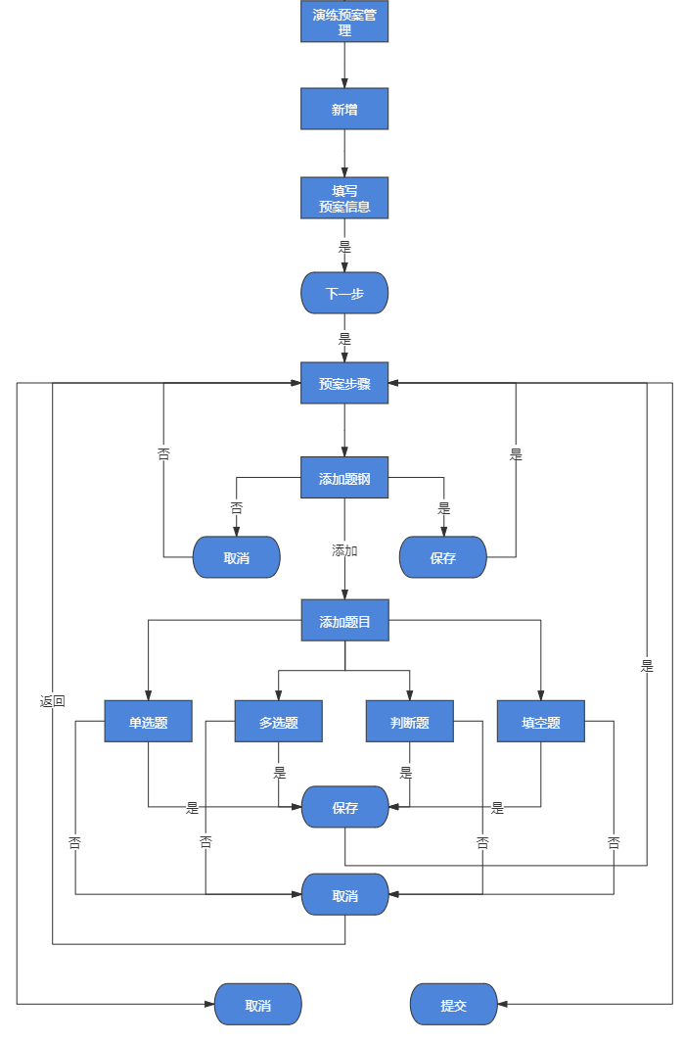

### 3.1.3 实现思路

#### 3.1.3.1数据库设计图：

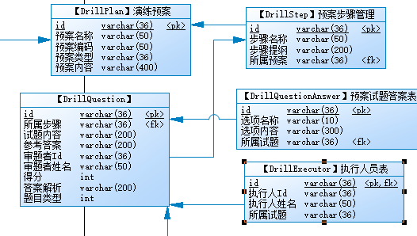

#### 3.1.3.2 服务接口：

1.查询预案列表

|  |  |  |  |  |
| --- | --- | --- | --- | --- |
| 接口/方法 | | /api/emergency_drill_system/drill_plan/get_plan_list | | |
| 描述 | | 查询预案列表 | | |
| 方式 | | get | | |
| 传参方式 | | application/json | | |
| 参数名 | 描述 | | 类型 | 是否必要 |
| name | 预案名称 | | string | 否 |
| dateTime | 日期 | | string | 否 |
| orgId |  | | string | 否 |
| pageSize |  | | int | 否 |
| pageNo |  | | int | 否 |
| recordCount |  | | int | 否 |
| pageCount |  | | int | 否 |
| startPosition |  | | int | 否 |
| endPosition |  | | int | 否 |
| 输出：  {  "msg": null,  "code": 0,  "data": "返回结果，对象，数组，字符串等",  "page": "页码对象"  } | | | | |

2.查看预案详情

|  |  |  |  |
| --- | --- | --- | --- |
| 接口/方法 | /api/emergency_drill_system/drill_plan/get_plan/{id} | | |
| 描述 | 查询预案详情 | | |
| 方式 | get | | |
| 传参方式 | application/json | | |
| 参数名 | 描述 | 类型 | 是否必要 |
| id | 预案id | string | 是 |
| 输出：  {  "msg": null,  "code": 0,  "data": "返回结果，对象",  } | | | |

3.新增预案

|  |  |
| --- | --- |
| 接口/方法 | /api/emergency_drill_system/drill_plan/create_plan |
| 描述 | 新增预案 |
| 方式 | post |
| 传参方式 | application/json |
| Request body:  {  "code": "string",  "name": "string",  "organizationId": "string",  "organizationName": "string",  "makerId": "string",  "makerName": "string",  "content": "string"  } | |
| 输出：  {  "msg": null,  "code": 0,  "data": "返回结果，对象",  } | |

1. 删除预案

|  |  |
| --- | --- |
| 接口/方法 | api/emergency_drill_system/drill_plan/delete_plan |
| 描述 | 删除预案 |
| 方式 | delete |
| 传参方式 | application/json |
| Request body:  ["39fecbe6-14ad-a060-dfe6-25be2ef94294"] | |
| 输出：  {  "msg": "删除成功",  "code": 0,  "data": null,  } | |

5.修改预案

|  |  |  |  |  |
| --- | --- | --- | --- | --- |
| 接口/方法 | api/emergency_drill_system/drill_plan/update_plan/{id} | | | |
| 描述 | 修改预案 | | | |
| 方式 | patch | | | |
| 传参方式 | application/json | | | |
| 参数名 | | 描述 | 类型 | 是否必要 |
| id | | 预案id | string | 是 |
| Request body:  {  "code": "string",  "name": "string",  "organizationId": "string",  "organizationName": "string",  "makerId": "string",  "makerName": "string",  "content": "string",  "steps": [  {  "name": "string",  "stepOutline": "string",  "planId": "3fa85f64-5717-4562-b3fc-2c963f66afa6",  "score": 0,  "evaluate": "string",  "id": "3fa85f64-5717-4562-b3fc-2c963f66afa6"  }  ]  } | | | | |
| 输出：  {  "msg": "保存成功",  "code": 0,  "data": null,  } | | | | |

### 3.1.4 界面原型

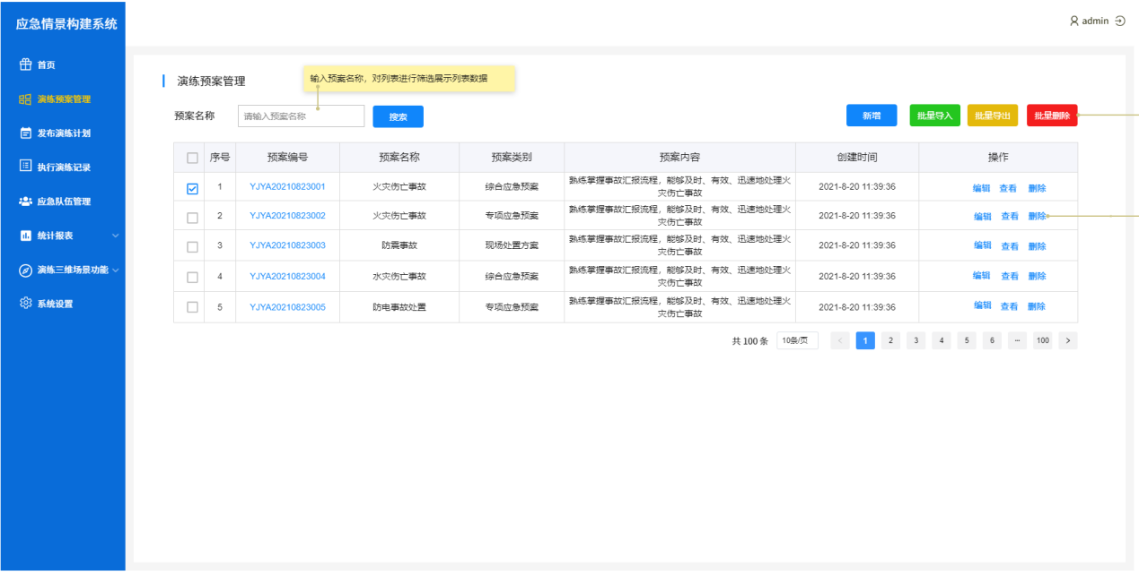

## 3.2 发布演练计划

### 3.2.1 功能需求

基于录入的演练预案，与创建发布演练计划数据关联加以引用，可选择线上桌面演练和实战演练的功能类型，进行发布。

### 3.2.2 功能结构

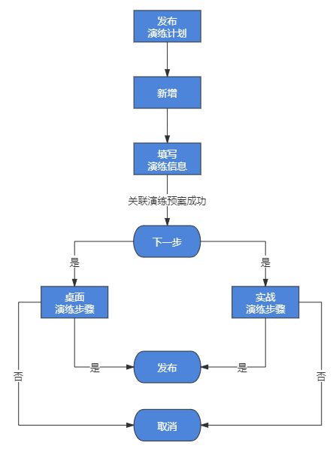

### 3.2.3 实现思路

#### 3.2.3.1 数据库设计图

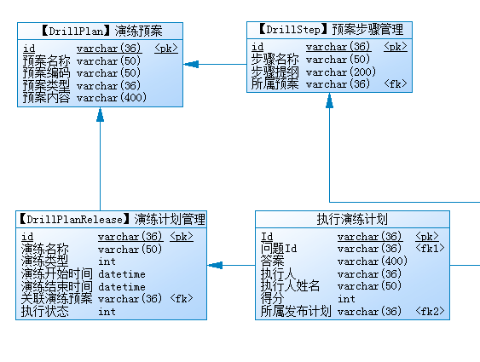

#### 3.2.3.2 服务接口

1.发布计划列表

|  |  |  |  |  |
| --- | --- | --- | --- | --- |
| 接口/方法 | | /api/emergency_drill_system/drill_plan_release/get_list | | |
| 描述 | | 查询发布演练计划列表 | | |
| 方式 | | get | | |
| 传参方式 | | application/json | | |
| 参数名 | 描述 | | 类型 | 是否必要 |
| keyWord | 关键字 | | string | 否 |
| dateTime | 日期 | | string | 否 |
| orgId |  | | string | 否 |
| type |  | | int | 否 |
| pageSize |  | | int | 否 |
| pageNo |  | | int | 否 |
| recordCount |  | | int | 否 |
| pageCount |  | | int | 否 |
| startPosition |  | | int | 否 |
| endPosition |  | | int | 否 |
| 输出：  {  "msg": null,  "code": 0,  "data": "返回结果，对象，数组，字符串等",  "page": "页码对象"  } | | | | |

1. 查看发布计划

|  |  |  |  |
| --- | --- | --- | --- |
| 接口/方法 | api/emergency_drill_system/drill_plan_release/get_release_detail/{id} | | |
| 描述 | 查询发布演练计划详情 | | |
| 方式 | get | | |
| 传参方式 | application/json | | |
| 参数名 | 描述 | 类型 | 是否必要 |
| id | 计划id | string | 是 |
| 输出：  {  "msg": null,  "code": 0,  "data": "返回结果，对象",  } | | | |

1. 新增发布计划

|  |  |
| --- | --- |
| 接口/方法 | api/emergency_drill_system/drill_plan_release/create_release |
| 描述 | 新增发布演练计划 |
| 方式 | post |
| 传参方式 | application/json |
| Request body:  {  "code": "string",  "name": "string",  "type": 0,  "startTime": "2021-09-29T02:51:14.318Z",  "endTime": "2021-09-29T02:51:14.318Z",  "duration": "string",  "publisherId": "string",  "publisherName": "string",  "organizationId": "string",  "organizationName": "string",  "drillPlanId": "3fa85f64-5717-4562-b3fc-2c963f66afa6",  "status": 0,  "drillRoleUsers": [  {  "planReleaseId": "3fa85f64-5717-4562-b3fc-2c963f66afa6",  "roleId": "3fa85f64-5717-4562-b3fc-2c963f66afa6",  "roleName": "string",  "userId": "3fa85f64-5717-4562-b3fc-2c963f66afa6",  "userName": "string"  }  ]  } | |
| 输出：  {  "msg": null,  "code": 0,  "data": "返回结果，对象",  } | |

4.删除发布计划

|  |  |
| --- | --- |
| 接口/方法 | api/emergency_drill_system/drill_plan_release/delete_release |
| 描述 | 删除发布演练计划 |
| 方式 | delete |
| 传参方式 | application/json |
| Request body:  ["39fecbe6-14ad-a060-dfe6-25be2ef94294"] | |
| 输出：  {  "msg": "删除成功",  "code": 0,  "data": null,  } | |

5.修改发布计划

|  |  |  |  |  |
| --- | --- | --- | --- | --- |
| 接口/方法 | | /api/emergency_drill_system/drill_plan_release/update_release/{id} | | |
| 描述 | | 修改发布演练计划 | | |
| 方式 | | patch | | |
| 传参方式 | | application/json | | |
| 参数名 | 描述 | | 类型 | 是否必要 |
| id | 发布计划id | | string | 是 |
| Request body:  {  "code": "string",  "name": "string",  "type": 0,  "startTime": "2021-09-29T02:43:27.229Z",  "endTime": "2021-09-29T02:43:27.229Z",  "duration": "string",  "publisherId": "string",  "publisherName": "string",  "organizationId": "string",  "organizationName": "string",  "drillPlanId": "3fa85f64-5717-4562-b3fc-2c963f66afa6",  "status": 0,  "drillRoleUsers": [  {  "planReleaseId": "3fa85f64-5717-4562-b3fc-2c963f66afa6",  "roleId": "3fa85f64-5717-4562-b3fc-2c963f66afa6",  "roleName": "string",  "userId": "3fa85f64-5717-4562-b3fc-2c963f66afa6",  "userName": "string",  "id": "3fa85f64-5717-4562-b3fc-2c963f66afa6"  }  ]  } | | | | |
| 输出：  {  "msg": null,  "code": 0,  "data": "返回结果，对象",  } | | | | |

### 3.2.4 界面原型

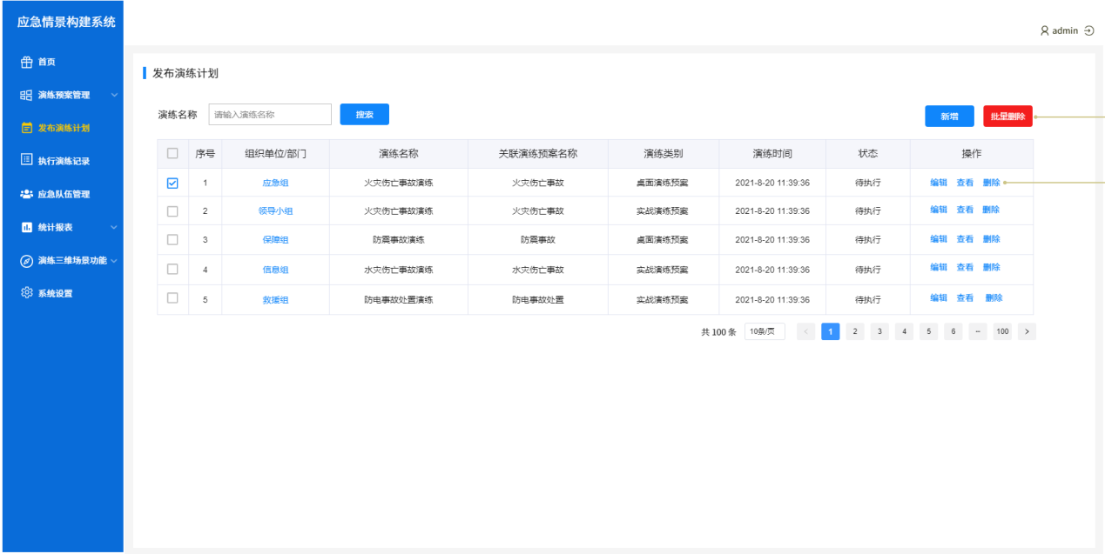

## 3.3 执行演练台账

### 3.3.1 功能需求

获取发布演练计划的数据 ，进入执行演练根据不同的角色人员完成情况保存后，系统自动评审打分，自动推送下一步演练步骤，比如桌面演练，角色人员完成步骤，可进行发布评论反馈、实战演练结束后进行满意度评价打分，执行演练最终完成后，保存在执行演练系统中，评审人员查看各项目标达到情况，进行填写评审报告。

### 3.3.2 功能结构

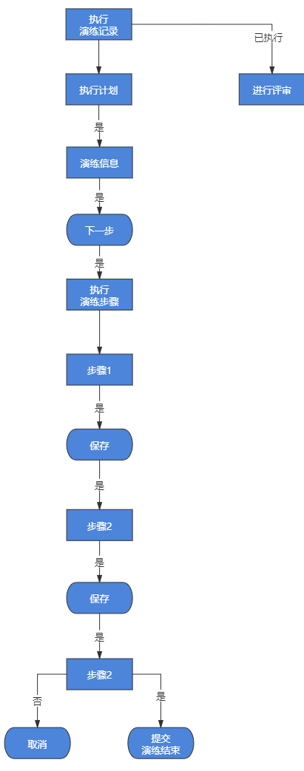

### 3.3.3 实现思路

#### 3.3.3.1 数据库设计

#### 3.3.3.2 服务接口

1.查询执行记录

|  |  |  |  |  |
| --- | --- | --- | --- | --- |
| 接口/方法 | | /api/emergency_drill_system/drill_plan_release/get_list | | |
| 描述 | | 查询发布演练计划列表 | | |
| 方式 | | get | | |
| 传参方式 | | application/json | | |
| 参数名 | 描述 | | 类型 | 是否必要 |
| keyWord | 关键字 | | string | 否 |
| dateTime | 日期 | | string | 否 |
| orgId |  | | string | 否 |
| type |  | | int | 否 |
| pageSize |  | | int | 否 |
| pageNo |  | | int | 否 |
| recordCount |  | | int | 否 |
| pageCount |  | | int | 否 |
| startPosition |  | | int | 否 |
| endPosition |  | | int | 否 |
| 输出：  {  "msg": null,  "code": 0,  "data": "返回结果，对象，数组，字符串等",  "page": "页码对象"  } | | | | |

1. 开始执行演练

|  |  |  |  |
| --- | --- | --- | --- |
| 接口/方法 | /api/emergency_drill_system/drill_plan_release/update_start_execute/{id} | | |
| 描述 | 开始执行演练 | | |
| 方式 | patch | | |
| 传参方式 | application/json | | |
| 参数名 | 描述 | 类型 | 是否必要 |
| id | 演练计划id | string | 是 |
| 输出：  {  "msg": null,  "code": 0,  "data": "返回结果，对象，数组，字符串等",  } | | | |

3.结束执行演练

|  |  |  |  |
| --- | --- | --- | --- |
| 接口/方法 | /api/emergency_drill_system/drill_plan_release/update_end_execute/{id} | | |
| 描述 | 结束执行演练 | | |
| 方式 | patch | | |
| 传参方式 | application/json | | |
| 参数名 | 描述 | 类型 | 是否必要 |
| id | 演练计划id | string | 是 |
| 输出：  {  "msg": null,  "code": 0,  "data": "返回结果，对象，数组，字符串等",  } | | | |

### 3.3.4 界面原型

